LAPORAN MAGANG

PERENCANAAN DAN PENGENDALIAN PERSEDIAAN BAHAN BAKU RAJUNGAN PT. GRAHA MAKMUR CIPTA PRATAMA (GMCP) DENGAN MENGGUNAKAN METODE
Lot Sizing Economic Order Quantity (EOQ)
CIPTAPRATAMA(GMCP)

Disusun Oleh :

- AGUNG PRABOWO (2021710004)
- KHANAN ZAKARIA (2021710027)

PROGRAM STUDI TEKNIKLOGISTIK
UNIVERSITAS INTERNASIONAL SEMEN INDONESIA GRESIK
2021
1

UISI

Laporan Magang Tanggal 08/03/2021 Di PT.Graha Makmur Cipta Pratama

LAPORAN KERJA PRAKTIK

PERENCANAAN DAN PENGENDALIAN PERSEDIAAN BAHAN BAKU RAJUNGAN PT. GRAHA MAKMUR CIPTA PRATAMA (GMCP) DENGAN
MENGGUNAKAN METODE Lot Sizing Economic Order Quantity (EOQ)

Progam Studi Teknik Logistik

Dibuat Oleh :
Agung Prabowo (2021710004)
Khanan Zakaria (2021710027)

PROGAM STUDI TEKNIK LOGISTIK UNIVERSITAS INTERNASIONAL SEMEN INDONESIA
GRESIK 2021

iii

LEMBAR PENGESAHAN

LAPORAN KERJA PRAKTIK
DI PT.Graha Makmur Cipta Pratama (GMCP) (Periode : 1 Februari – 1 Maret 2021)
Disusun Oleh:
AgungPrabowo (2021710004)
KhananZakaria (2021710027)

Mengetahui, Menyetujui,
Ketua Jurusan TeknikLogistik UISI Dosen Pembimbing KerjaPraktik

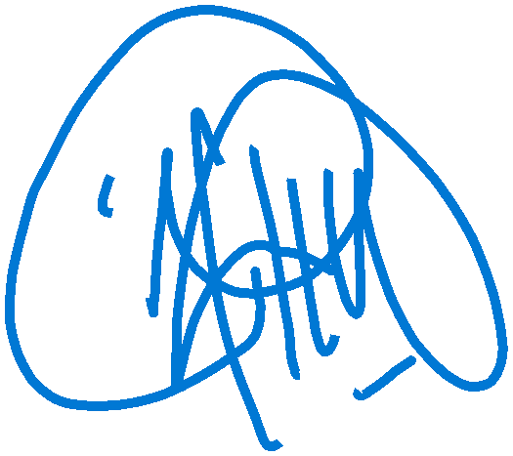
Maulin Masyito Putri, S.T., M.T. NIP. 9217250

NIP. 9018273

Sekarsari Utami Wijaya, S.Stat., M.Si

Gresik, 31 Maret 2021

PT.Graha Makmur Cipta Pratama (GMCP)

Menyetujui Pembimbing Lapangan

(Selvi Anggraini)

DAFTAR ISI

LEMBARPENGESAHAN i
DAFTARPUSTAKA iii
BABIPENDAHULUAN 1
  - LatarBelakang 1
  - Tujuandan Manfaat 3
    - Tujuan 3
    - Manfaat 3
  - MetodologiPengumpulan Data 3
  - Waktu dan TempatPelaksanaan Magang 4
  - Nama Unit Kerja TempatPelaksanaanMagang 4
BAB II PROFIL PT . Graha MakmurCipta Pratama 4
  - Sejarah dan Perkembangan PT Graha MakmurCipta Pratama 5
  - Visi dan Misi PT Graha Makmur Cipta Pratama 5
    - Visi 5
    - Misi 5
  - Lokasi PT Graha MakmurCipta Pratama 6
  - CompanyPolicy 6
  - Struktur Organisasi PTGrahamakmurCiptapratama 7
  - Produk Meat PT Graha Makmur Cipta Pratama 8
    - CollosalMeat 8
    - JumboLump Meat 8
    - SuperLump Meat 9
    - LumpMeat 9
    - SpecialMeat 10

    - ClawMeat 10
BAB IIITINJAUAN PUSTAKA 11
  - SistemPengadaan 11
    - PengertianPengadaan 11
    - PrinsipPengadaan 11
    - ObjekPengadaan 12
2. Jasa 12
  - ProsesBisnis Pengadaan 12
  - SistemPersediaan 14
    - PengertianPersediaan 14
  - JenisPersediaan 14
    - FungsiPersediaan 15
  - EconomicOrderQuantity 15
  - SafetyStock 16
  - ReorderPoint 17
BABIV PEMBAHASAN 18
  - TugasUnit Kerja 18
  - Tugas Khusus(Study Case) 18
    - IdentifikasiMasalah 18
    - Rumusan Masalahdan Tujuan 19
    - StudiLiteratur 19
  - PengumpulanData 19
    - PengolahanData 19

    - Validasi 19
    - Analisis 19
  - ProsesPengadaan Rajungan 20
  - Perhitungan SistemPengadaan Rajungan 20
  - Perhitungan Menggunakan Metode EconomicOrder Quantity 21
    - SafetyStock 21
    - PerhitunganReorder Point 22
  - KegiatanMagang 23
BAB V KESIMPULAN DAN SARAN 24
  - Kesimpulan 24
  - Saran 24
DAFTARPUSTAKA 26

BAB I
PENDAHULUAN

  - LatarBelakang

Rajungan merupakan hasil perikanan dengan nilai ekonomi yang tinggi sehingga bisa menjadi komoditas ekspor. Di bidang ekspor rajungan, indonesia merupakan negara pengekspor ke berbagai negara diantaranya ialah Malaysia, Singapura, Jepang, China dan negara eropa lainnya termasuk Amerika. Setiap tahunnya hampir mampu memproduksi 90% daging rajungan untuk di kirim ke Amerika. Permintaan rajungan dan kepiting oleh restoran seafood Amerika Serikat meningkat mencapai 450 ton tiap bulannya. Selama Januari hingga Agustus 2011 ini, nilai ekspor kepiting dan rajungan mencapai US $ 172 juta. Ekspor kepiting dan rajungan sendiri terbagi dalam tiga jenis yaitu kalengan, beku, dan segar. Pada periode 2011 ekspor kepiting kalengan sebesar 7.164 ton senilai U $ 119,4 juta sedangkan untuk jenis rajungan dan kepiting beku segar 2.425 ton senilai US $31,3 juta, dan kepiting segar sebanyak 6000 ton atau senilai US $ 21,2 juta (Nugroho, 2012).
PT. GMCP adalah sebuah perusahaan pengekspor produk olahan rajungan yang bertempatkan di Gresik. Sebagai konsumen loyalnya adalah perusahaan – perusahaaan penerima dari Amerika Serikat atau dengan kata lain, pasar terbanyakan ada di Negeri Paman Sam dan pemasoknya tersebar di seluruh Indonesia. Proses yang dilakukan oleh PT. GMCP adalah proses packing, menjaga suhu mulai dari kontainer hingga di kapal dan tidak boleh dibekukan karena produk yang dipasarkan bukanlah frozen product, melainkan fresh produc . Penanganaan seperti inilah yang menjadi tentangan perusahaan, karena harus harus memastikan pengiriman barang dengan menyiapkan kontrol suhu hingga tiba di forwarder dan selanjutnya di kirimAmerika.
Di dalam praktiknya ada banyak tantangan yang harus dihadapi untuk memenuhi pasar dan setiap permintaan konsumen, salah satu tantangan terbesar PT. GMCP adalah persediaan bahan baku, karena rajungan bukanlah hewan budidaya melainkan tangkapan nelayan di laut. Hal ini tentu tidak lepas dari iklim cuaca di Indonesia yang tidak menentu, maka dampak dari permasalahan tersebut secara tidak langsung berdampak pada

intensitas produksi yang tidak menentu dan juga harga produk yang sewaktu - waktu bisa berubah. Persediaan merupakan kekayaan perusahaan yang memiliki peranan penting dalam operasi bisnis, sehingga perusahaan perlu melakukan manajemen proaktif, artinya perusahaan harus mampu mengantisipasi keadaan maupun tantangan yang ada dalam manajemen persediaan untuk mencapai sasaran akhir, yaitu untuk meminimalisasi total biaya yang harus dikeluarkan oleh perusahaan untuk penanganan persediaan. Adanya persediaan merupakan faktor yang memicu peningkatan biaya. Penetapan jumlah persediaan yang terlalu banyak akan berakibat pemborosan dalam biaya simpan, tapi apabila terlalu sedikit maka akan mengakibatkan hilangnya kesempatan perusahaan untuk mendapatkan keuntungan jika permintaan lebih besar dari pada permintaan yang diperkirakan. Pengendalian persediaan bahan baku sangatlah penting dalam sebuah industri untuk mengembangkan usahanya karena akan berpengaruh pada efisiensi biaya, kelancaran produksi dan keuntungan usaha itu sendiri. Adanya persediaan di harapkan dapat memperlancar jalanya proses produksi suatu perusahaan. Persediaan adalah suatu aktiva yang meliputi barang – barang milik perusahaan dengan maksud untuk di jual dalam suatu periode usaha yang normal atau persediaan barang yang masih dalam pengerjaan atau proses produksi, atau persediaan bahan baku yang menunggu penggunaannya dalam suatu proses produksi (Assauri, 2004).
Maka dari itu tujuan magang ini difokuskan kepada proses perencanaan dan pengendalian persedian bahan baku dengan metode Economic Order Quantity (EOQ), dengan metode tersebut diharapkan mampu meramalkan penjadwalan kebutuhan bahan baku produksi yang dapat mengatasi masalah masalah kompleks yang timbul dalam persedian, sehingga dapat memberi keuntungan tingkat persediaan secara langsung berdampak pada biaya produksi di PT.GMCP.
Economic Order Quantity (EOQ) merupakan metode manajemen persediaan yang menentukan jumlah pemesanan atau pembelian yang harus dilakukan dan berapa banyak jumlah yang harus dipesan agar biaya total penjumlahan antara biaya pemesanan dan biaya penyimpanan menjadi
minimum. Menurut (Manullang, 2005) Economic Order Quantity (EOQ) adalah suatu cara untuk memperoleh sejumlah barang dengan biaya minimum dan adanya pengawasan terhadap biaya pemesanan ordering cost dan biaya penyimpanan carrying cost.

Tujuan danManfaat

    - Tujuan
Tujuan dari pelaksanaan magang di PT. Graha Makmur Cipta Pratama adalah sebagai berikut :

      - Untuk mengetahui hasil dari prosesproduksi
      - Merencanakan proses pengendalian pada prosesproduksi

Manfaat
Manfaat dari pelaksanaan magang di PT. Graha Makmur Cipta Pratama adalah sebagai berikut :

      - Bagi PerguruanTinggi

Dapat dijadikan referensi untuk penelitian mahasiswa atau tugas akhir yang berkaitan dengan topik yang berhubungan dengan pelaksanaan magangini.

      - BagiPerusahaan

Diharapkan dapat dijadikan sebagai usulan dan informasi dalam proses perencanaan dan pengadaan.

      - BagiMahasiswa

Untuk membantu mahasiswa memenuhi tugas magang, memberikan wawasan baru dilingkungan kerja khususnya untuk mempersiapkan mahasiswa beradaptasi di lingkungan kerja.

Metode PengumpulanData

Adapun metode pengumpulan data dalam pelaksanaan magang ini adalah menggunakan metode kualitatif, yaitu melakukan wawancara dengan staf PT. Graha Makmur Cipta Pratama(GMCP).

Waktu dan Tempat PelaksanaanMagang

Lokasi : PT GRAHAMAKMUR CIPTA PRATAMA

Pabrik : Gresik,Jalan Veteran Gresik, Jawa Timur Waktu : 1 Februari – 1 Maret 2021

Nama Unit Kerja Tempat PelaksanaanMagang

Unit Kerja : Purchasing

BAB II

PROFIL PERUSAHAAN

  - Sejarah dan Perkembangan PT Graha Makmur CiptaPratama

PT Graha Makmur Cipta Pratama didirikan pada tanggal 4 Juni 2012 di Gresik. PT Graha Makmur Cipta Pratama merupakan industri yang bergerak di bidang pengolahan produk perikanan yaitu Canned Pazteurized Crab Meat (Pengalengan Daging Rajungan Pasteurisasi). PT Graha Makmur Cipta Pratama juga merupakan bagian dari Indocom Group yang meliputi. PT Indocom Citra Persada (1996), PT. Indokom Samudra Persada.

Visi dan Misi PT Graha Makmur CiptaPratama

    - Visi
      - Menjadi perusahaan perikanan terbesar yang berkomitmen atas kualitas terbaik dalam pemenuhan order tepat waktu serta sesuai regulasi negara tujuan eksport untuk kepuasanpelanggan.
      - Menjaga kesinambungan supply bahan baku yang berkualitas terbaik demi menghasilkan produk yang berkualitas prima dan memperhatikan kelestarian sumber bahanbaku.
      - Berkomitmen atas proses produksi yang sesuai prosedur standar operasional dan direkomendasikan oleh pelanggan, guna menghasilkan mutu produk yang memuaskanpelanggan.

Misi
      - Mengoptimalkan pengolahan sumber daya hasil perikanan Indonesia yang berlimpah secara bertanggung jawab untuk memproduksi makanan berprotein yang sehat bergizi, berkualitas dan asli.
      - Berkomitmen menjaga kelestarian sumber daya hayati perikanan rajungan / blue swimming crab di area pengambilannya sesuai dengan program rencana pemanfaatan pengolahan perikanan rajungan oleh pemerintah Republik Indonesia.

      - Membangun dan meningkatkan kesejahteraan seluruh karyawan serta lingkungan sekitarpabrik.

Lokasi PT Graha Makmur CiptaPratama

Kantor Gresik : Jl. Veteran Madya I no. 1 Kelurahan Gending, Kecamatan Kebomas, Kabupaten Gresik , Jawa Timur .

CompanyPolicy

- Manajemen berkomitmen untuk memproduksi produk yang aman, prima dalam mutu, higienis, legal danasli.
- Mematuhi segala peraturan perundangan tentang makanan yang berlaku di Indonesia dan negara tujuan ekspor serta memenuhi persyaratanpelanggan.
- Pemenuhan order tepat waktu kepelanggan.

Struktur Organisasi PT GrahamakmurCiptapratama

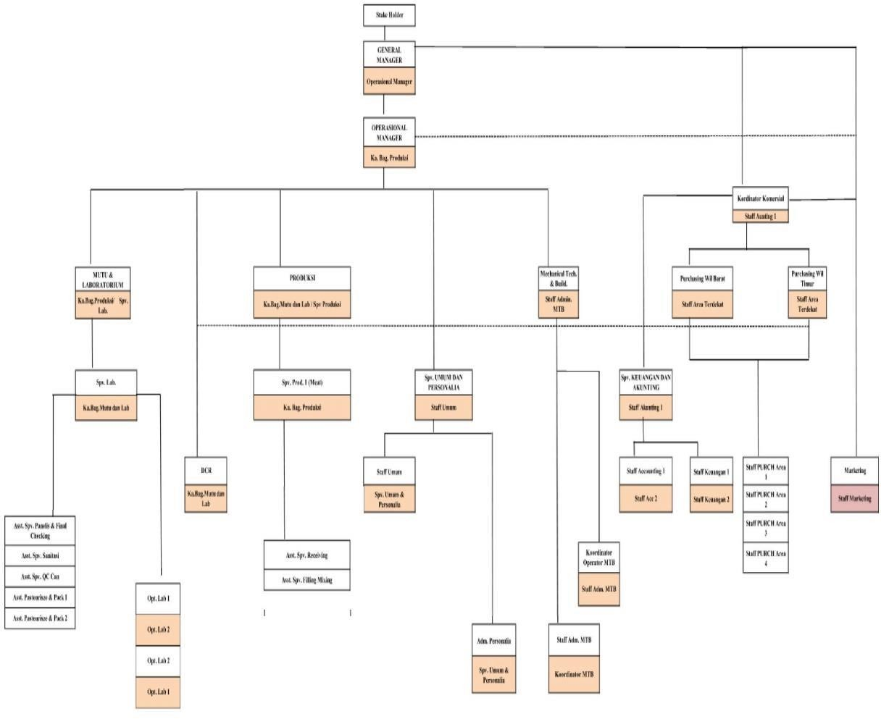

Gambar 1 Struktur Organisasi

  - Produk Meat PT Graha Makmur CiptaPratama

Berikut ini adalah Produk Meat yang diproduksi PT Graha Makmur Cipta Pratama ada enam jenis yaitu:

Collosal Meat
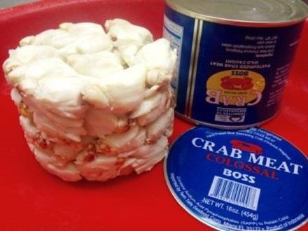
Gambar 2 Produk Colossal Meat
Special Meat menggunakan daging grade special, flower, super lump. Special Meat merupakan daging berwarna putih yang terdiri dari pecahan-pecahan kecil yang berasal dari seluruh badan rajungan kecuali kaki.

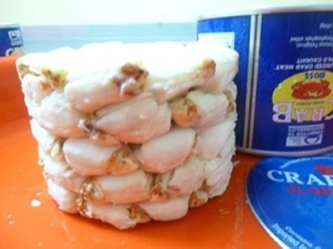
Jumbo Lump Meat

Gambar 3 Jumbo Lump Meat
Menggunakan daging grade Broken, Backfin, B2Y, Super Lump/Flower dan Jumbo (dressing). Backfin merupakan campuran daging pecahan dari jenis daging Jumbo dan daging special.

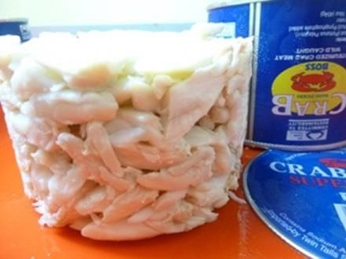
Super LumpMeat
Gambar 4 Super Lump Meat
Menggunakan daging grade Broken, Backfin, B2Y, Super Lump/Flower dan Jumbo (dressing). Backfin merupakan campuran daging pecahan dari jenis daging Jumbo dan daging spesial.

Lump Meat
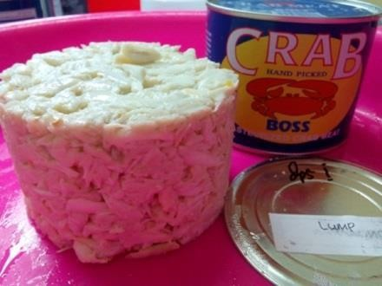
Gambar 5 Lump Meat

Menggunakan daging grade Broken, Backfin, B2Y, dan Special.

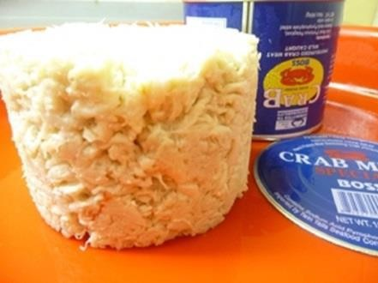
SpecialMeat
Gambar 6 Spesial Meat
Special Meat menggunakan daging grade special, flower, super lump. Special Meat merupakan daging berwarna putih yang terdiri dari pecahan-pecahan kecil yang berasal dari seluruh badan rajungan kecuali kaki.

Claw Meat
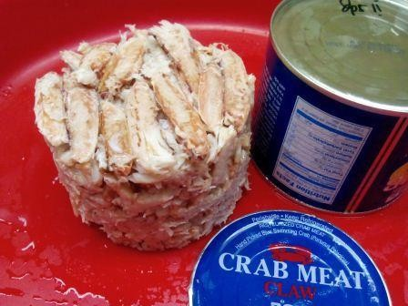
Gambar 7 Claw Meat
Claw Meat merupakan daging berwarna merah yang bersal dari bagian kaki rajungan.

BAB III TINJAUAN PUSTAKA

Sistem Pengadaan

    - PengertianPengadaan
Menurutl Assuri (2008) Bahwa pengadaan mengacu kepada semua aktivitas uang melibatkan proses mendapatkan barang dari pemasok. Hal ini meliputi pembelian dan juga kegiatan logistik seperti transportasi, proses inbound atau outbound, dan penyimpanan barang didalam gudang.
Proses pengadaan merupakan salah satu kegiatan yang sangat penting untuk dilakukan pada sebuah perusahaan guna menciptakan kondisi rantai pasok yang efektif dan efisien. Proses pengadaan pada berbagai perusahaan erat kaitannya dengan supplier atau pemasok. Bahan baku merupakan salah satu komponen penting yang akan mempengaruhi berbagai macam biaya seperti biaya jual, biaya produksi, atau bahkan biaya penyimpanan. Sehingga, pemilihan supplier merupakan hal penting yang perlu diperhatikan sebab sangat mempengaruhi cost dan profitperusahaan.

PrinsipPengadaan
Dalam melakukan proses pengadaan terdapat beberapa prinsip yang harus diterapkan, yaitu sebagai berikut:
      - Efisiensi. Barang/jasa yang didapatkan harus sesuai jumlahnya dengan kualitas yang dikehendaki dan dalam waktu yang ideal. Artinya dana yang dianggarkan harus seminimum mungkin dengan waktu yang cepat sehingga mendapatkan hasil yang optimal.
      - Efektif. Barang/ jasa yang didapatkan memiliki nilai yang sesuai dan bermanfaat dengan target yang ingindicapai.
      - Kompetisi yang sehat. Kompetisi dalam pengadaan harus mematuhi norma dan juga etika yang berlaku. Tidak boleh ada manipulasi, korupsi, atau bahkankriminal.
      - Transparan. Pihak yang terlibat pada proses pengadaan diharuskan memberikan informasi yangsejelas-jelasnya.
      - Akun tabel. Artinya, capaian harus sesuai dengan sasaran dan dapat dipertanggung jawabkan sehingga tidak ada potensi untuk penyimpangan dan penyalahgunaan.

ObjekPengadaan
Objek pengadaan adalah barang dan jasa, sehingga tidak asing disebutkan sebagai pengadaan barang dan jasa:
- Barang
Secara garis besar, barang dapat dibagi menjadi dua jenis yaitu barang operasi dan barang modal. Barang operasi meliputi barang konsumsi dan barang produksi. Barang konsumsi adalah barang hasil akhir atau barang jadi dari hasil produksi yang bisa langsung digunakan misalnya seperti makanan, minuman, sparepart, barang elektronik, dsb. Sedangkan barang produksi adalah barang yang memerlukan proses produksi untuk menjadikannya barang yang dapat digunakan misalnya seperti herbal, pasir, komponen motherboard, dsb.
- Jasa
Jasa merupakan pengertian lain dari suatu layanan. Berbagai jasa dilakukan untuk menciptakan kelancaran pada seluruh aktivitas opersional perusahaan. Ada tiga macam jasa secara umum yang perlu diketahui, yaitu sebagai berikut:
  - Jasa konsultasi yaitu jasa ahli professional dalam berbagai bidang seperti perencanaan, pengawasan, dan pelayanan profesi dengan tujuan mencapai suatu target tertentu. Jasa layanan ini menciptakan seluruh target yang diinginkan dengan menyusun kerangka acuan kerja(KAK).
  - Jasa konstruksi yaitu pelaksanaan kegiatan pembangunan dalam bentuk fisik. Misalnya seperti pembangunan jalan tol, jembatan, gedung, rumah, dsb
Jasa lainnya yaitu penyediaan jasa yang selain konstruksi dan konsultasi misalnya seperti persewaan, pelayanan, perawatan, dsb.

Proses BisnisPengadaan

Didalam ruang lingkup sistem pengadaan terdapat alur proses bisnis. Secara umum proses bisnis pengadaan ialah sebagai berikut:
- Requester (tahap pertama) yaitu user menerbitkan permintaan pembelian barang atau jasa (purchase requisition) yang diterbitkan oleh unit kerja anggaran untuk kemudian disetujui oleh pihak yangberwenang.

- Kemudian apabila purchase requisition disetujui maka user akan menyusun dokumen pengadaan berupa term of reference (TOR), bill of quantity (BOQ), danharga.
- Setelah itu pengadaan akan memverifikasi dokumen, apabila persyaratan telah terpenuhi maka selanjutnya masuk kepada tahap pemilihan pemasok dengan model pemilihan sebagai berikut:
  - izin mengundang artinya melakukan pemilihan kepada vendor yang telah lulus kualifikasi yangditetapkan.
  - izin pemilihan secara langsung artinya penunjukan vendor langsung dilakukan karena keadaan darurat yang tidak dapat ditunda. Namun, jika persyaratan belum disetujui maka harus kembali lagi ke user untuk memenuhipersyaratan.
- Kemudian apabila telah melalui tahap izin pengadaan hal berikutnya adalah menanyakan apakah diperlukan penjelasan teknis atau tidak. Jika iya, maka dilakukan sesi pertemuan dengan calon vendor. Dan jika tidak maka unit pengadaan membuat request for quotation (RFQ). Apabila vendor melakukan penawaran satu tahap didapatkan dari persyaratan administrasi, teknis dan harga harus dimasukkan dalam satu sampultertutup.
- Ketika proposal telah dibuat oleh vendor maka user akan melakukan tahap evaluasi teknis. Jika ada salah satu calon vendor yang tidak lulus maka tidak dapat melanjutkan kepada tahap penawaran harga. Tetapi, apabila lulus maka calon vendor dapat mengajukan penawaran harga kepada bagianpengadaan.
- Setelah penawaran masuk, selanjutnya bagian pengadaan melakukan evaluasi harga, dan mempertimbangkan penawaran darivendor.
- Apabila belum mendapatkan harga yang sesuai, maka akan dilakukan negosiasi kepada calon vendor yang akan terpilih. Setelah tahap megosiasi akan ada penawaran terbaru dari pihak calonvendor.
- Kemudian dari penawaran terbaru akan dilakukan evaluasi kembali hingga mendapatkan harga yang optimal. Apabila sudah mendapatkan harga yang optimal, maka lanjut kepada tahap pembuatan LP 3.
- Setelah LP 3 sudah dibuat maka akan ada surat perintahkerja.

- Ketika vendor telah terpilih maka vendor terpilih akan melakukan pemasokan dengan diawasi olehuser.

Sistem Persediaan

    - PengertianPersediaan
Menurut Assauri (2008), Persediaan adalah suatu aktiva lancar yang meliputi barang-barang milik perusahaan dengan maksud untuk dijual dalam suatu periode usaha normal atau persediaan barang yang masih dalam pekerjaan proses produksi ataupun persediaan bahan baku yang menunggu penggunaannya dalam suatu proses produksi. Jadi, persediaan adalah stok unit produk atau bahan baku yang menjadi aset bagi perusahaan untuk memenuhi permintaan konsumen. Kuantitas persediaan dipengaruhi oleh grafik orientasi pasar terhadap permintaan produk. Jumlah stok persediaan harus mencukupi sehingga tidak terjadi over stock atau understock.
Manajemen persediaan akan mempengaruhi kualitas pelayanan konsumen. Manajemen persediaan merupakan suatu cara untuk mengendalikan persediaan agar dapat melakukan pemesanan produk atau bahan baku dalam kuantitas pada waktu yang tepat, untuk mendapatkan suatu skema yang optimal baik dari segi biaya ataupun kuantitas barang. Manajemen persediaan dapat dikatakan tepat ketika dilakukan berdasarkan jenis produk, biaya, kapasitas, dan lead time antara perusahaan dengan supplier. Penentuan pemesanan jumlah barang, harga, jenis produk atau bahan baku bergantung pada grafik permintaan pada setiap bulannya. Apabila suatu jenis produk memiliki jumlah permintaan yang cukup tinggi, maka perputaran barang pada sistem persediaan akan berlangsung dengan cepat sehingga diperlukan suatu sistem yang benar untuk mendapatkan hasil yang optimal dan dapat memenuhi permintaan dari konsumen.

JenisPersediaan

Menurut Heizer dan Render (2014), terdapat 4 jenis persediaan yang harus dijaga perusahaan untuk mengoptimalkan fungsi persediaan jenis-jenis persediaan tersebut ialah sebagai berikut:

- Persediaan bahan mentah (raw material inventory). Yaitu bahan-bahan yang biasanya dibeli, tetapi belum memasuki proses manufaktur dan digunakan untuk memisahkan pemasok dari prosesproduksi.
- Persediaan barang setengah jadi (WIP inventory). Yaitu komponen atau bahan mentah yang telah melewati beberapa proses perubahan, tetapi belum sepenuhnya selesai. WIP ada karena waktu yang diperlukan untuk menyelesaikan sebuah produk (waktusiklus).
- MRO (Maintenance, Repair, Operating). Yaitu persediaan yang disediakan untuk pemeliharaan, perbaikan, operasi yang dibutuhkan untuk menjaga agar mesin-mesin tetapproduktif.
- Persediaan barang jadi. Yaitu produk yang telah selesai dan tinggal menunggu pengiriman tetapi masih merupakan aset dalam pembukuanperusahaan.

FungsiPersediaan
Menurut Heizer dan Render (2014), fungsi persediaan ialah sebagai berikut:
      - Decouple adalah memisahkan beberapa tahapan dari proses produksi. Misalnya terdapat fluktuasi demand maka diperlukan proses decouple daripemasok.
      - Melakukan decouple perusahaan dari fluktuasi demand dan menyediakan persediaan untuk memberikan sebuah pilihan terhadapkonsumen.
      - Mengambil keuntungan dari diskon kuantitas karena pembelian dalam jumlah besar akan mengurangi biaya pengirimanbarang.
      - Melindungi stok perusahaan apabila suatu waktu adanyainflasi

Economic OrderQuantity

Menurut Yamit (2009:257), konsep EOQ digunakan untuk menjawab pertanyaan “berapa jumlah yang harus dipesan”. Untuk menentukan jumlah pemesanan atau pembelian yang optimal tiap kali pemesanan perlu ada perhitungan kuantitas pembelian optimal yang ekonomis. Metode ini berguna untuk memperhitungkan kuantitas persediaan yang ada pada gudang apapun perusahaannya. Untuk merumuskan EOQ diperlukan beberapa data dan asumsi guna memperhitungkan kemungkinan yang akan terjadi dimasa mendatang berdasarkan permintaan, harga pemesanan, dan harga penyimpanan. Menurut Heizer dan Render (2010) asumsi yang dimaksudkan sebagai berikut:
- Jumlah permintaan diketahui, konstan danindependen.

- Penerimaan persediaan bersifat instan dan selesai seluruhnya.
- Tidak tersedia potongan harga dari biayapemesanan.
- Variabel cost hanya biaya pemesanan dan penyimpanan dalam waktutertentu.
- Under stock atau over stock dapat dihindari dengan melakukan pemesanan pada waktu dan kuantitas yangtepat.
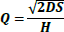
Dari metode EOQ ini menggambarkan bahwasanya sistem persediaan pada umumnya bertujuan untuk meminimumkan total biaya yang dikeluarkan pada suatu jaringan rantai pasok. Dari asumsi yang disebutkan diatas maka biaya pemesanan dan biaya penyimpanan merupakan dua komponen biaya yang dapat diminimalkan sehingga dapat memaksimumkan profit.

Keterangan:
Q = Jumlah optimum unit per pesan D = Permintaan
S = Biaya pemesanan
H = Biaya penyimpanan per unit per tahun
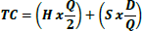

Apabila perhitungan EOQ telah diketahui maka akan didapatkan hasil (Q) yang menunjukkan jumlah kuantitas optimum per unit obat yang harus dipesan. Ketika nilai (Q) berhasil didapatkan, maka tahapan selanjutnya ialah menghitung total cost (TC) untuk mengetahui seluruh biaya yang dibutuhkan pada satu kali pemesanan unit obat dengan menggunakan rumus sebagai berikut :
TC = Total Cost

SafetyStock

Setiap permintaan pasti memperhitungkan persediaan stock yang ada di gudang untuk mengantisipasi kerugian biaya. Hal tersebut berguna untuk menentukan kuantitas barangyangharusdipesanagarmendapatkanhasilyangoptimum.Untukmemesansatuunit

produk tidak mungkin dilakukan dalam kuantitas yang tidak jauh dari jumlah permintaan. Karena apabila dilakukan hal seperti itu akan membuat presentase kekurangan stock menjadi lebih besar karena tidak melibatkan persediaan yang ada pada gudang. Persediaan ini dinamakan safety stock. Menurut Assauri (2008), safety stock ialah persediaan tambahan yang diadakan untuk melindungi atau menjaga kemungkinan terjadi kekurangan bahan (stock out). Tujuan dari adanya safety stock adalah untuk meminimalkan resiko terjadinya stock out dan meminimalisir biaya penyimpanan. Selain itu, agar dapat menutup kekurangan produk apabila suatu waktu terjadi kenaikan permintaan. Safety stock merupakan salah satu faktor yang mempengaruhi titik reorder point, untuk mengetahui kapan waktu pemesanan yang tepatdilakukan.

Reorder Point

Reorder point (ROP) adalah titik pemesanan ulang atau titik persediaan dimana tindakan harus diambil untuk mengisi kembali persediaan barang (Heizer dan Render, 2014). ROP merupakan bagian dari EOQ yaitu untuk mengoptimalkan jumlah pemesanan terhadap supplier. ROP menentukan waktu kapan saatnya harus melakukan pemesanan barang kembali kepada supplier. Fungsinya ialah untuk mengantisipasi out of stockpersediaan.
ROP didasari oleh dua faktor, yaitu pertimbangan tingkat pemesanan kembali secara langsung dan pertimbangan persediaan pengaman atau safety stock. Dengan mempertimbangkan safety stock, maka perhitungan titik reorder point menurut Johns dan Harding (2001) ialah sebagai berikut:

Keterangan:

ROP = Reorderpoint
D =Permintaan
L = leadtime
SS = Safetystock

BAB IV PEMBAHASAN

Tugas UnitKerja

Pada divisi gudang PT Graha Makmur Cipta Pratama memiliki tanggung jawab untuk memanajemen proses loading dan unloading untuk menjaga stabilitas stock persedian barang operasional perusahaan, Melakukan urusan administrasi pada SDM serta penyusunan dokumen dan pelaporan/sistem informasi logistik (SIL). Dalam unit gudang di PT Graha Makmur Cipta Pratama memiliki Jobdesk masing-masing dalam proses memanajemen gudang untuk menjaga stabilitas stock persedian barang. Sehingga penulisan ini berfokus pada sistem informasi persedianbarang.

  - Tugas Khusus (StudyCase)

Proses pengadaan bahan baku PT Graha Makmur Cipta Pratama dilakukan dengan menjalin kerjasama bersama beberapa vendor perusahaan bahan baku rajungan. Untuk menentukan pemesanan kepada setiap vendor dilakukan secara manual dengan mempertimbangkan berbagai hal seperti cuaca, jumlah kapasitas gudang dsb. Pada realitanya timbul berbagai permasalahan yang hadir ketika melakukan transaksi dengan vendor misalnya keterlambatan kedatangan barang, penumpukan karena pemesanan stok bahan baku. yang dilakukan secara bersamaan, atau out of stock persediaan. Hal ini dapat terjadi dikarenakan sistem pengadaan yang dilakukan belum terkoordinir secara rapi dan mengandalkan logika kerja. Logika kerja sendiri ialah proses menyimpulkan sesuatu dengan pertimbangan-pertimbangan tertentu untuk mengambil sebuahkeputusan.

IdentifikasiMasalah
Identifikasi masalah adalah tahapan untuk menentukan topik awal penelitian serta hal-hal yang harus dilakukan untuk menyelesaikan masalah yang ada. Pada studi kasus PT Grahamakmur Ciptapratama mengalami masalah pada sistem pengadaan bahan baku rajungan belum optimum karena masih seringkali terjadi kekurangan stok atau kelebihan stok pada persediaan. Maka dari permasalahan tersebut diperlukan pengendalian persediaan untuk mendapatkan kuantitas pemesanan bahan baku rajungan kepada vendor yang optimum dan jugaefisien.

Rumusan Masalah danTujuan
Dari Identifikasi masalah didapatkan rumusan masalah terkait unit Procurement. Yang menjadi topik utama dari penelitian ini yaitu mengenai optimalisasi sistem pengadaan batu bara. Optimalisasi pengadaan menjadi hal penting untuk meminimumkan terjadinya resiko kerugian biaya. Selanjutnya pada tujuan penelitian digunakan untuk mendapatkan jawaban yang diinginkan dari penelitian.

StudiLiteratur
Tahapan ini mempelajari beberapa teori-teori dari literatur yang sesuai dengan permasalahan yang akan dibahas sehingga dapat membantu dalam memecahkan permasalahan.

Pengumpulan Data

Pada tahapan ini dilakukan pengumpulan data yang mendukung dalam proses penyelesaian masalah. Beberapa data tersebut yaitu:
- Data biaya penyimpanan (holdingcost)
- Data biaya pemesanan kepada vendor (ordercost)
- Datapenggunaan

PengolahanData
Pada tahap ini ialah melakukan pengolahan terhadap data yang telah didapatkan dari topik terkait untuk diselesaikan melalui beberapa tahapan metode yang telah dituliskan.

Validasi
Pada tahapan ini hasil dari pengolahan data akan dilakukan validasi dengan tujuan apakah hasil penelitian sudah valid atau belum. Apabila hasil valid maka akan lanjut ke bagian analisis dan evaluasi. Dan apabila hasil belum valid maka Kembali pada proses pengembangan penelitian.

Analisis
Pada tahapan ini, akan dilakukan analisis dan evaluasi mengenai perhitungan pengadaan yang telah didapatkan, apakah dengan menggunakan metode economic order quantity ini sesuai dan bisa diterapkan.

Proses PengadaanRajungan

Pada proses pengadaan bahan baku rajungan di PT. Graha makmur Cipta pratama, memiliki beberapa tahapan untuk tercapainya target pembelian bahan baku dengan harga yang terjangkau dan waktu yang efisien. Berikut merupakan tahapan proses pengadaan bahan baku rajungan yang lebih rinci pada Unit of BU PT. Graha makmur Cipta pratama. Bahan baku di PT. Graha makmur Cipta pratama pengendalian tingkat persediaan bahan baku rajungan perusahaan dilakukan berdasarkan apa yang telah menjadi kebiasaan dan menyesuaikan dengan kapasitas produksi masakan saat itu. Selama ini untuk menjaga ketersediaan rajungan digudang PT. Graha makmur Cipta Pratama melakukan pembelian rajungan berdasarkan padasuplier.

Perhitungan Sistem Pengadaan Rajungan

Proses pengadaan suatu barang tidak bisa dilakukan secara bebas atau sembarangan tanpa adanya perencanaan. Apabila proses pengadaan dilakukan secara sembarangan maka akan menimbulkan banyak sekali kerugian. Begitupun tanpa perencanaan yang tepat, maka pengadaan hanya akan menjadi sumber kerugian bagi perusahaan. Untuk melakukan perencanaan pengadaan barang secara optimal dan efisien maka diperlukan analisa terlebih dahulu untuk menciptakan proses yang sempurna. Analisa yang perlu dilakukan ialah melihat data lampau beberapa bulan terakhir untuk mengetahui efektivitas persediaan.
Pada studi kasus pengadaan rajungan PT. Graha makmur Cipta Pratama di sebenarnya telah berjalan baik karena jarang terjadi kekurangan atau kelebihan stok di gudang, namun perusahaan belum puas dengan sistem yang ada dikarenakan pada waktu tertentu hal tersebut dapat mengakibatkan timbulnya berbagai masalah seperti telatnya pengelolaan bahan baku rajungan yang sangat banyak, pemesanan pada waktu yang bersamaan, hingga sering terjadinya kelebihan stok di gudang dikarenakan pemesanan dengan kuantitas yang terlalu banyak. Maka dari itu pada penelitian ini akan dibahas mengenai metode untuk memperbaikinya supaya sistem pengadaan bahan baku rajungan di PT. Graha Makmur Cipta Pratama menjadi lebihoptimal.
Ketika biaya pemesanan telah disepakati maka akan diberikan tanda penerimaan untuk menunjukkan bahwa transaksi telah disepakati. Dari data biaya pemesanan tersebut dapat digunakan untuk perhitungan EOQ.

  - Perhitungan Menggunakan Metode Economic OrderQuantity

Dalam pelaksanaannya seringkali pengadaan batu bara mengalami permasalahan persediaan, dimana terkadang persediaan di gudang dapat kelebihan ataupun kekurangan sehingga diperlukan sebuah sistem yang rapi untuk mengatasi masalah tersebut. Penelitian ini mencoba menawarkan suatu terobosan sistem pengadaan menggunakan metode economic order quantity untuk menyelesaikan permasalahan dengan pertimbangan data yang telah diperoleh. Rumus yang dapat digunakan ialah sebagai berikut:

Keterangan:
Q = Jumlah optimum unit per pesan D =Permintaan
S = Biayapemesanan
H = Biaya penyimpanan per unit pertahun

Perhitungan EOQ ini bertujuan untuk mengetahui kuantitas pemesanan batu bara per satu kali pesan dengan berdasarkan penggunaan rumus tersebut dan dengan data yang telah diperoleh jumlah optimum kuantitas pemesanan ditunjukkan oleh tabel berikut ini:
Table 2. Hasil perhitungan economic order quantity

Biaya Order Rajungan | Rp. 35.000 | Kg
Biaya Penyimpanan Rajungan | 10%
EOQ | 179,5
Diketahui bahwasanya jumlah kuantitas pemesanan rajungan yang paling optimum ialah sebesar 179,5550055 kg ( 3 Ton ).

SafetyStock
Setiap permintaan pasti memperhitungkan persediaan stock yang ada di gudang untuk mengantisipasi kerugian biaya. Hal tersebut berguna untuk menentukankuantitas

barang yang harus dipesan agar mendapatkan hasil yang optimum. Untuk memesan satu unit produk tidak mungkin dilakukan dalam kuantitas yang tidak jauh dari jumlah permintaan. Karena apabila dilakukan hal seperti itu akan membuat presentase kekurangan stock menjadi lebih besar karena tidak melibatkan persediaan yang ada pada gudang. Persediaan ini dinamakan safety stock. Safety stock merupakan salah satu faktor yang mempengaruhi titik reorder point, untuk mengetahui kapan waktu pemesanan yang tepat dilakukan.pada perusahan PT. Graha Makmur Cipta Pratama yaitu dengan 900 kg dengan meperhatikan dan memperhitungan nilai persedian digudang.

Perhitungan ReorderPoint
Setelah mendapatkan hasil kuantitas pemesanan yang paling optimum (Q) dan juga safety stock yang diterapkan pada gudang PT. Graha Makmur Cipta Pratama Sebesar 900 kg maka berikutnya ialah menentukan waktu pemesanan kembali atau reorder point (ROP). Titik reorder point (ROP) memiliki tujuan untuk menentukan waktu yang tepat kapan barang akan dipesan kembali guna mendapatkan waktu pemesanan yang optimum dengan mempertimbangkan lead time, tingkat pemakaian dan juga safety stock. Perhitungannya ialah sebagaiberikut:

ROP= (D x L) +SS (3)
Keterangan:
ROP = Reorderpoint
D =Permintaan
L = leadtime
SS = Safetystock

ROP = (1612x 5) + 3147,117801
= 11.207 kg

Dengan menggunakan data yang diperoleh dan juga rumus tersebut maka didapatkan titik reorder point (ROP) pengadaan rajungan yang paling optimum yaitu ketika persediaan rajungan siap diolah telah mencapai angka 11.207 kg. hal tersebut bertujuan untuk mengantisipasi kekurangan stok yang akan di olah sehingga penggunaan, persediaan, dan pengadaan bahan baku rajungan dapat menjadi lebih optimum.

KegiatanMagang

Kerja praktik atau magang merupakan suatu kegiatan studi lapangan dalam bidang produksi rajungan, yang mencakup aktifitas antara lain:
- Pengenalan proses produksi dan cara pengiriman secarakompleks
- Observasi dalam gudang dan prosesproduksi
- Penulisanlaporan.

Tabel 1 Jadwal Praktek Kerja

No | Kegiatan | Mingguke-
 |  | 1 |  |  |  |  | 2 |  |  |  |  | 3 |  |  |  |  | 4
1. | Pengenalan profil dan  bisnis perusahaan
2. | Pengenalan proses  operasionalperusahaan
3. | Melakukan Observasi Lapangan di  Perusahaan
4. | Menganalisa  Permasalahan pada bisnis diperusahaan
5. | Pengumpulan data dan Penyelesaian  permasalahan
6. | Pembuatanlaporan
-

BAB V KESIMPULAN DAN SARAN

Kesimpulan

Berdasarkan hasil penelitian yang telah dilaksanakan maka dapat diambil sejumlah kesimpulan sebagai berikut:
    - Sistem pengadaan yang diterapkan di PT. Graha Makmur Cipta Pratama telah berjalan dengan baik meskipun harus selalu dilakukanpengembangan.
    - Dari hasil perhitungan menggunakan metode economic order quantity menghasilkan angka 179,5550055 kg (3 Ton). artinya satu kali pemesanan stock batu bara kepada vendor yang paling optimum yaitu sebanyak 179,5550055 kg (3Ton)
    - Safety stock atau stok minimum dan maksimum dengan angka 900 kg di PT.Graha Makmur Cipta Pratama telah tepat dengan pertimbangan pengunaan serta pengadaan bahan baku pada setiapbulannya.
    - Reorder point merupakan titik pemesanan ulang terhadap vendor ketika stock digudang telah mencapai batas tertentu. ketika stock batubara di gudang telah mencapai 5.403,917801 kg maka perusahaan wajib memesan kembali bahan baku kepada vendor agar tidak terjadi understock.
    - Dari perhitungan sistem pengadaan tersebut bertujuan untuk pengendalian persediaan agar dapat berjalan dengan optimum dan juga efisien, sehingga tidak perlu lagi khawatir terhadap kondisi tertentu yang mengakibatkan kekurangan atau kelebihanstok.

Saran

Adapun Saran yang dapat diberikan ialah sebagai berikut:
    - Unit Procurement harus selalu melakukan koordinasi dengan unit persediaan untuk menjaga stabilitas stok dan meminimalisasi distorsi informasi.

    - Perhitungan sistem pengadaan menggunakan Economic Order Quantity dapat dijadikan suatu improvement yang bisa dilakukan untuk unit BU Procurement.
    - Meningkatkan intensitas komunikasi terhadap mahasiswa magang maupun peneliti dengan staff yang ada pada unit BU Procurement untuk dapat saling membantu.

DAFTAR PUSTAKA

Ali, Muhamad MT-Purwanto, M.M. 2008. Teknik dan Manajemen Pergudangan.Jakarta: Direktorat pembinaan Sekolah Menengah Kejuruan. Hal 1
Seprini, dkk. 2016. Menganalisis penerapan system E-Procurement dalam upaya meningkatkan minat penyedia barang/jasa pemerintah pada unit layanan pengadaan
Republik Indonesia. 2003. Keputusan Presiden Republik Indonesia Nomor 80 Tahun 2003 Tentang Pedoman Pelaksanaan Pengadaan Barang/Jasa Pemerintah Presiden Republik Indonesia.
Rahmi Fadhilla. 2013. Studi Pengendalian Persediaan Obat Melalui Metode Analisis ABC, Econoic Order Quantity (EOQ) dan Reorder Point (ROP) di Gudang Farmasi Rumah Sakit Islam Asshobirin
Arif, Muhammad. 2018. Supply Chain Management. Yogyakarta : Deepublish

LAMPIRAN

Lampiran 1
Surat panggilan magang
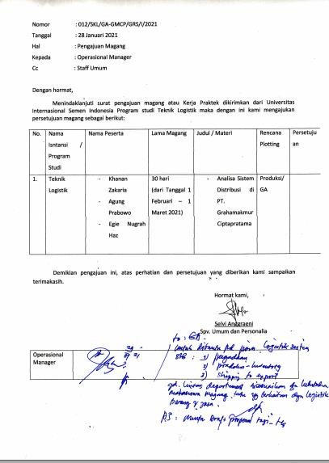

Lampiran 2
Lembar Kehadiran

No | Tanggal | Kegiatan | TTD  Pelaksana | TTD  Pembimbinglap angan
1  2  3  4 | 1 Februari –5  Februari2021  8 Februari – 12  Februari2021  15 Februari–  19 Februari  2021  22 Februari – 1  Maret 2021 | - Pengenalan profil dan bisnisperusahaan  - Pengenalan proses operasionalperusahaan  - Melakukan Observasi Lapangan di Perusahaan  - Menganalisa Permasalahan pada bisnis di perusahaan  - Pengumpulan data dan Penyelesaian permasalahan  - Pembuatanlaporan

Lampiran 3

Lembar kehadiran
No | Tanggal | Kegiatan | TTD  Pelaksana | TTD  Pembimbinglap angan
1  2  3  4 | 1 Februari –  5 Februari  2021  8 Februari –  12 Februari  2021  15 Februari –  19 Februari  2021  22 Februari–  1 Maret2021 | - Pengenalan profil dan bisnisperusahaan  - Pengenalan proses operasionalperusahaan  - Melakukan Observasi Lapangan di Perusahaan  - Menganalisa Permasalahan pada bisnis di perusahaan  - Pengumpulan data dan Penyelesaian permasalahan  - Pembuatanlaporan

Lampiran 4

Kegiatan waktu masuk ruang packing
